企业设立、变更、注销登记流程图:

<https://hs.ahzwfw.gov.cn/bog-bsdt/static/workProcess/departmentHoem.html?deptCode=34101015000000000000&cityCode=341000000000&cityName=%25E9%25BB%2584%25E5%25B1%25B1%25E5%25B8%2582>

个体工商户（设立、变更、注销）登记流程图:

<https://hs.ahzwfw.gov.cn/bog-bsdt/static/workProcess/departmentHoem.html?deptCode=34101015000000000000&cityCode=341000000000&cityName=%25E9%25BB%2584%25E5%25B1%25B1%25E5%25B8%2582>

农民专业合作社及分支机构（设立、变更、注销）登记流程图:

<https://hs.ahzwfw.gov.cn/bog-bsdt/static/workProcess/departmentHoem.html?deptCode=34101015000000000000&cityCode=341000000000&cityName=%25E9%25BB%2584%25E5%25B1%25B1%25E5%25B8%2582>

合伙企业及分支机构（设立、变更、注销）登记流程图:

<https://hs.ahzwfw.gov.cn/bog-bsdt/static/workProcess/departmentHoem.html?deptCode=34101015000000000000&cityCode=341000000000&cityName=%25E9%25BB%2584%25E5%25B1%25B1%25E5%25B8%2582>

第三类医疗器械经营许可流程图:

<https://hs.ahzwfw.gov.cn/bog-bsdt/static/workProcess/departmentHoem.html?deptCode=34101015000000000000&cityCode=341000000000&cityName=%25E9%25BB%2584%25E5%25B1%25B1%25E5%25B8%2582>

食品生产许可证核发流程图:

<https://hs.ahzwfw.gov.cn/bog-bsdt/static/workProcess/departmentHoem.html?deptCode=34101015000000000000&cityCode=341000000000&cityName=%25E9%25BB%2584%25E5%25B1%25B1%25E5%25B8%2582>

麻醉药品、精神药品邮寄证明和运输证明核发流程图:

<https://hs.ahzwfw.gov.cn/bog-bsdt/static/workProcess/departmentHoem.html?deptCode=34101015000000000000&cityCode=341000000000&cityName=%25E9%25BB%2584%25E5%25B1%25B1%25E5%25B8%2582>

药品零售（含连锁）企业开办验收、变更、换证审核流程图

<https://hs.ahzwfw.gov.cn/bog-bsdt/static/workProcess/departmentHoem.html?deptCode=34101015000000000000&cityCode=341000000000&cityName=%25E9%25BB%2584%25E5%25B1%25B1%25E5%25B8%2582>

药品零售企业经营许可证补发流程图:

<https://hs.ahzwfw.gov.cn/bog-bsdt/static/workProcess/departmentHoem.html?deptCode=34101015000000000000&cityCode=341000000000&cityName=%25E9%25BB%2584%25E5%25B1%25B1%25E5%25B8%2582>

药品零售企业经营许可证注销流程图:

<https://hs.ahzwfw.gov.cn/bog-bsdt/static/workProcess/departmentHoem.html?deptCode=34101015000000000000&cityCode=341000000000&cityName=%25E9%25BB%2584%25E5%25B1%25B1%25E5%25B8%2582>

执业药师注册流程图:

<https://hs.ahzwfw.gov.cn/bog-bsdt/static/workProcess/departmentHoem.html?deptCode=34101015000000000000&cityCode=341000000000&cityName=%25E9%25BB%2584%25E5%25B1%25B1%25E5%25B8%2582>

个人独资企业及分支机构（设立、变更、注销）登记流程图

**申请**

申请人到黄山市市场监管局经济开发区分局提出申请

**受理**（0.5个工作日）

工作人员收到申请材料当场受理

**审查**

需要对材料进行核实、情况复杂的，登记机关应自自受理之日起15内，作出是否登记的决定

材料不齐全或者不符合法定形式的，一次性告知需要补正的材料

准予登记的，制作营业执照或核准通知书（1个工作日）

**依法公开**

登记后在全国企业信用信息公示系统公示

不予登记的，制作不予登记通知书，说明理由，并告知依法申请复议、提起行政诉讼的权利（1个工作日）

申请材料齐全并符合法定形式的，工作人员当场受理，出具《受理通知书》

**审查**（0.5个工作日）

不需对材料进行核实的，申请材料齐全符合法定形式的，登记机关应当当场审查

**决定**（1个工作日）

分管领导作出准予或不予登记的决定

**送达**

申请人领取通知文书、营业执照

承办机构：开发区分局登记注册股 服务电话：0559-2552070

监督机构：开发区分局 监督电话：0559-2557332

法定时限： 15个工作日 承诺时限：3个工作日

**行政处罚**

行政处罚简易程序流程图

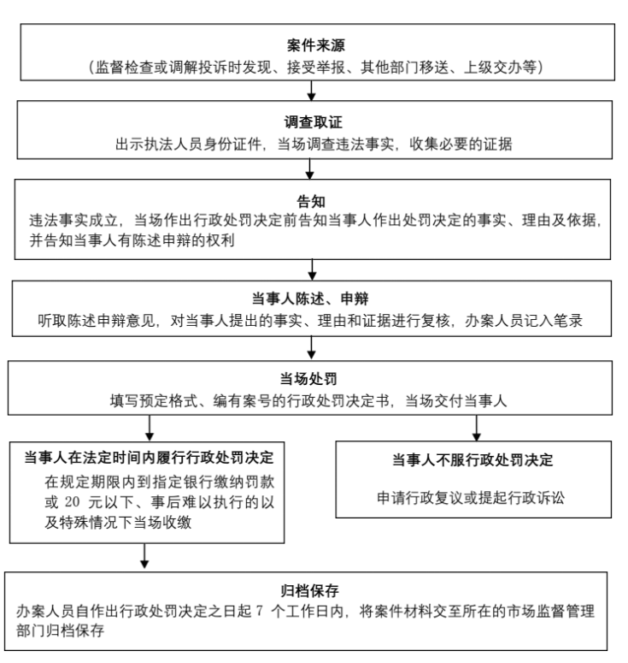承办机构：市场监管综合行政执法支队

服务电话：2538965

监督机构：法规科 监督电话：2521369

行政处罚一般程序流程图

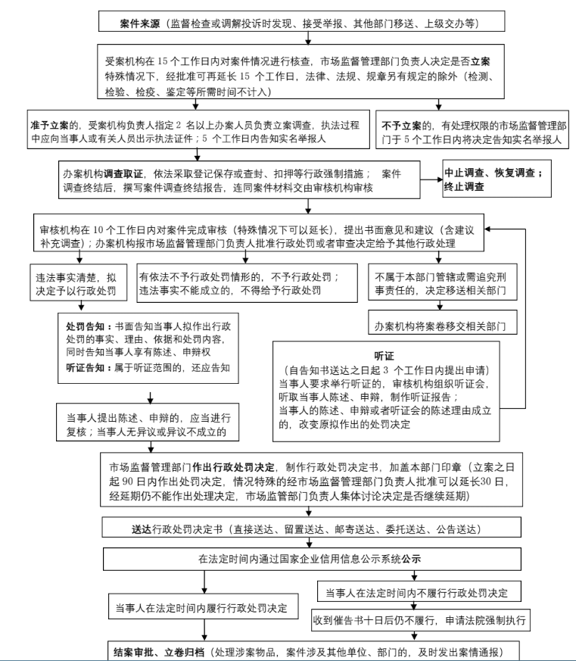承办机构：市场监管综合行政执法支队

服务电话：2538965

监督机构：法规科 监督电话：2521369

**行政强制**

查封扣押流程图

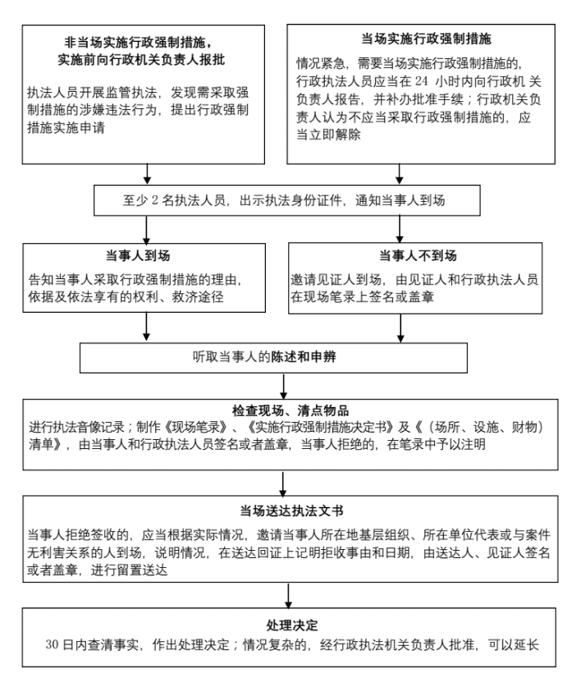

承办机构：市场监管综合行政执法支队

服务电话：2538965

监督机构：法规科 监督电话：2521369

**行政确认**

股权出质登记流程图:

<https://hs.ahzwfw.gov.cn/bog-bsdt/static/workProcess/departmentHoem.html?deptCode=34101015000000000000&cityCode=341000000000&cityName=%25E9%25BB%2584%25E5%25B1%25B1%25E5%25B8%2582>

**行政裁决**

企业名称争议裁决流程图:

<https://hs.ahzwfw.gov.cn/bog-bsdt/static/workProcess/departmentHoem.html?deptCode=34101015000000000000&cityCode=341000000000&cityName=%25E9%25BB%2584%25E5%25B1%25B1%25E5%25B8%2582>

**其他权力**

调解流程图

申请

登记

受理（7个工作日内作出）

不予受理或终止受理（7个工作日内作出）

电话或书面通知投诉人

调解（受理之日60日内终止调解）

调解不成终止调解，告知向有关部门申请仲裁或者提起诉讼

达成调解协议制作调解书

送达调解书

依法公开

承办机构：12315指挥中心

服务电话：0559-12315

法定期限：60个工作日

市场主体备案流程图:

<https://hs.ahzwfw.gov.cn/bog-bsdt/static/workProcess/departmentHoem.html?deptCode=34101015000000000000&cityCode=341000000000&cityName=%25E9%25BB%2584%25E5%25B1%25B1%25E5%25B8%2582>

市场主体信息公示流程图

市场主体上网，打开IE浏览器

登陆黄山市市场监督管理局官方网站

点击“企业信用公示系统”图标进入网上年报登陆界面

提交成功，年报完成

根据显示页面，录入年报各项数据资料，确认资料填写完整无误后提交

年报提交后在全国企业信用信息公示系统送达

在全国企业信用信息公示系统公示

承办机构：黄山市政务服务中心市市场监管局窗口 服务电话:2330606

监督机构：登记注册局（行政审批办） 监督电话:2321165

办理地点：全国企业信用信息公示系统（安徽）

法定期限：每年1月1日至6月30日